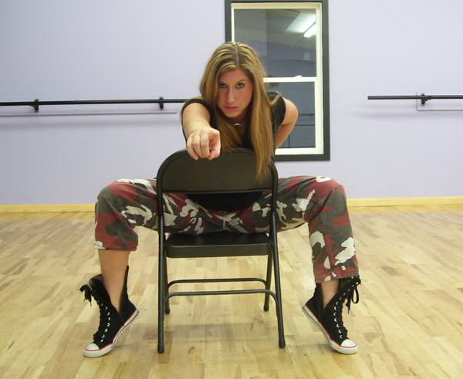

Ashley Piland zaczęła tańczyć w szkole średniej w wieku 16 lat w swojej szkolnej grupie Varsity Dance Team później jako cheerleaderka w wieku 17 lat. W 2004 roku zaczęła tańczyć w grupie Bend High School’s Dance Team i była tam przez 2 lata. Ashley zaczęła współpracę z Gotta Dance Studio and Company które mieściło się w Bend. Od 2005 roku uczy hip hopu. Z roku na rok zdobywa większe doświadczenie. Między innymi w Hollywood Vibe i Monsters of Hip Hop.
Ashley współpracowała z wieloma choreografami takimi jak:
Dave Scott, Marty Kudelka, Marek”Biz” Burke, Rustin Matthews, Brian Friedman, Nick Gonzalez, Tabitha and Napolean Dumo (Nappytabs), Tony Testa, Roman Vasquez, Kevin Maher, Chuck Maldinado, Trey Halloway, Poppin’ Pete, Suga Pop, Mr. Wiggles and Shannon Bex from Dnity Kane.
Ashley nadal współpracuje z Gotta Dance. Zdobywa ogromne sukcesy.

